레이카운티 기관추천 특별공급 안내문
[울산시_장애인등록증이 교부된 자]
[ 붙 임 ]
•특별공급 추천기관에서 특별공급 대상자로 선정되었다 하더라도 반드시 특별공급 해당 신청일에 대상자 본인이 직접 한국감정원 청약홈(www.applyhome.co.kr)에서 인터넷 청약접수를 해야하며, 미접수시 당첨자 선정 및 계약이 불가함. * 고령자 및 장애인 등 인터넷 청약이 불가한 경우 견본주택 접수가 가능하며, 해당 신청일 10:00~14:00까지만 접수 가능.
•사업주체 및 시공사는 선정된 특별공급 대상자(예비추천자 포함)에게 특별공급 청약접수와 관련하여 별도의 안내를 하지 않으며, 선정된 특별공급 대상자가 청약 접수안내를 받지 못하여 청약 미접수로 받는 불이익에 대하여 사업주체 및 시공사에 이의를 제기할 수 없음.
•「주택공급에 관한 규칙」 제36조 및 제4조 제3항에 의거 입주자모집공고일[2020.07.30.(예정)] 현재 부산광역시, 울산광역시 및 경상남도에 거주하는 무주택세대구성원에게 해당기관의 장이 정하는 우선순위 기준에 따라 1세대 1주택 기준으로 공급함.
•신청자격 확인 결과 부적격자로 판명되는 경우 해당기관의 추천여부, 청약신청 및 동·호수 배정 여부와 무관하게 계약체결이 불가하며, 당첨일부터 ‘수도권 및 투기·청약과열지역 1년, 수도권외 6개월, 위축지역 3개월’ (공급신청하려는 지역 기준) 동안 다른 분양주택(분양전환 공공임대주택 포함)의 입주자로 선정될 수 없음.
•신청자가 동 안내문의 내용을 미숙지하고 신청하여 받는 불이익에 대해 사업주체 및 시공사는 책임지지 않으므로, 해당 기관에서 특히 ´신청자격´ 및 ´공급대상에서 제외되는 자´를 충분히 안내, 검증 받으시기 바람.
•자세한 사항은 입주자모집공고일[2020.07.30.(예정)]에 레이카운티 홈페이지(www.reicounty.co.kr)에서 확인 바람.
※분양과 관련하여 주택 청약통장 및 주택 분양권을 불법 거래하다가 적발된 자는 「주택법」에 따라 주택공급계약이 취소될 수 있으며, 형사 고발되어 3년 이하의 징역 또는 3천만원 이하의 벌금이 부과될 수 있음.

1. 공급개요 및 주요일정(예정)

공급위치 |  | 부산광역시 연제구 거제동 802번지 일원
공급규모 |  | 아파트 지하3층, 지상 9~35층 34개동 총 4,470세대  [조합 1,481세대(보류지15세대포함), 임대주택 230세대] 중 아파트 일반공급 2,759세대
주요  일정  (예정) | 입주자 모집공고 | 2020년 07월 30일(목) 예정
주요  일정  (예정) | 사이버 견본주택 개관 | 2020년 07월 30일(목) 예정 (www.reicounty.co.kr)
주요  일정  (예정) | 특별공급 청약접수 | 2020년 08월 10일(월) 예정
주요  일정  (예정) | 당첨자 발표 | 2020년 08월 18일(화) 예정
※상기 주요일정은 사업추진 인∙허가 사정으로 변경될 수 있으니, 반드시 입주자모집공고문 확인 및 대표번호로 문의하여 주시기 바람.
※신종코로나바이러스 감염예방 및 확산방지를 위하여 견본주택 관람이 제한될 수 있으니, 사이버 견본주택을 이용해 주시기 바람.

. 기관추천 특별공급 세대수 [울산시_장애인등록증이 교부된 자]

주택형 | 일반분양  세대수 | 공급면적(m²) |  |  | 특별공급 세대수 |  | 비고
주택형 | 일반분양  세대수 | 주거전용 | 주거공용 | 소계 | 대상자 | (예비추천자) | 비고
59A | 423 | 59.9866 | 21.6734 | 81.6600 | 2 | (6) | 판상형
59B | 188 | 59.9978 | 22.6055 | 82.6033 | 1 | (3) | 타워형
84A | 982 | 84.8261 | 28.9065 | 113.7326 | 4 | (12) | 판상형
84B | 1,073 | 84.9823 | 30.4320 | 115.4143 | 4 | (12) | 타워형
소계 |  |  |  |  | 11 | (33)
※「주택공급에 관한 규칙」 제26조의2에 의거 특별공급도 예비입주자(예비추천자)를 선정하며, 당 사업지는 300%를 추가 모집함.
※예비입주자(예비추천자) 추천 여부는 해당기관이 정하고 예비자 추천 시 별도 순번은 부여하지 않음.
※기관별∙주택형별 세대수 배정은 기관추천 사전 수요조사 결과를 참고하여 사업주체가 적의 배정함.

3. 신청자격 및 당첨자 선정방법

■ 신청자격
• 「주택공급에 관한 규칙」 제36조 제8호 중 제35조 제1항 제17호에 따라 장애인등록증이 교부된 자(지적장애인, 정신장애인 및 장애의 정도가 심한 뇌병변장애인의 경우 그 배우자 포함)에 해당 하시는 분으로 입주자모집공고일[2020.07.30.(예정)] 현재 무주택세대구성원으로서 해당기관에서 특별공급 대상자로 선정되어 당 사업주체에게 통보하신 분
• 특별공급 대상자 청약통장 가입요건 : 청약통장 불필요

※ 2018.12.11. 개정된 「주택공급에 관한 규칙」 제2조 제2호의3, 제2조 제4호에 의거 ‘세대’ 및 ‘무주택세대구성원’의 정의가 변경되었음.
- “세대”란, 다음 각 목의 사람(이하 “세대원”)으로 구성된 집단(주택공급신청자가 세대별 주민등록표에 등재되어 있지 않은 경우는 제외)
가. 주택공급신청자
나. 주택공급신청자의 배우자
다. 주택공급신청자의 직계존속(배우자의 직계존속 포함) : 주택공급신청자 또는 주택공급신청자의 배우자와 세대별 주민등록표에 함께 등재되어야 함. (예) 부∙모, 장인∙장모, 시부∙시모, 외조부∙외조모 등
라. 주택공급신청자의 직계비속(직계비속의 배우자 포함) : 주택공급신청자 또는 주택공급신청자의 배우자와 세대별 주민등록표에 함께 등재되어야 함. (예) 아들∙딸, 사위∙며느리, 손자∙손녀, 외손자∙외손녀 등
마. 주택공급신청자의 배우자의 직계비속(직계비속의 배우자 포함) : 주택공급신청자의 세대별 주민등록표에 함께 등재되어야 함. (예) 전혼자녀 등
- “무주택세대구성원”이란, 세대원 전원이 주택을 소유하고 있지 않은 세대의 구성원

■ 공급대상에서 제외되는 자
- 입주자모집공고일[2020.07.30.(예정)] 현재 주택공급신청자 및 그 세대에 속한 분이 주택을 소유한 경우
- 과거 특별공급을 받은 자 및 그 세대에 속한 자
(특별공급은 1세대 1회의 기준으로 공급하며, 「주택공급에 관한 규칙」 제55조 각 호에 해당하는 경우 특별공급 횟수 제한 제외임)
- 부적격 당첨으로 당첨자로 선정될 수 없는 기간 내에 있는 자

■ 당첨자 선정방법
- 기관추천 특별공급 자격조건을 갖춘 자는 우선하여 해당기관에 신청하여 대상자로 선정되어야 함.
- 해당기관에서 특별공급 대상자(예비추천자 포함)로 선정된 자는 기관추천 특별공급 청약신청일[2020.08.10.(예정)]에 반드시 청약접수 하여야 하며, 미신청 시 당첨자 선정 및 계약이 불가함.
- 당첨자에 대한 동∙호수 배정은 일반공급 당첨자와 함께 전산관리지정기관(한국감정원) 프로그램에 의해 무작위로 추첨 함.
- 특별공급 대상 주택의 당첨자를 선정하고 남은 주택이 있을 경우 예비추천자 및 다른 공급유형의 특별공급 신청자 중 당첨자로 선정되지 않은 자를 대상으로 추첨의 방법으로 선정함.

4. 기타 유의사항
•주택건설지역인 부산광역시 연제구는 비조정대상지역이나, 관계법령에 따라 개인의 주택소유, 대출유무, 분양권 소유여부 등에 따라 중도금 대출금액이 개인에 따라 상이할 수 있으며, 개인별로 금융기관으로부터 대출비율이 축소되거나 대출자체가 거부될 수 있음. 사업주체는 고객의 편의를 위하여 중도금 대출기관을 알선할 뿐 개별고객의 대출비율 축소 및 대출 불가에 대하여서는 책임을 지지 않음.
•당첨자 발표일이 동일한 아파트 전체에 대하여 1인 1건만 신청가능하며, 1인 2건 이상 청약신청 할 경우에는 모두를 무효처리 함. 단, 본인이 동일 아파트에 특별공급과 일반공급 중복신청이 가능하나 특별공급 당첨자로 선정될 경우 일반공급 당첨자 선정에서 제외됨. (본인이 동일주택에 특별공급 중복청약 시에는 모두 무효처리)
•당첨자 발표일이 동일한 아파트의 특별공급은 1세대 내 1인만 신청가능하며, 청약자와 동일한 세대의 구성원(부부 포함)이 각각 신청하여 중복 당첨될 경우에는 모두 부적격 당첨으로 당첨이 취소됨.
•공급금액, 재당첨제한, 전매제한, 공급대상 주택형 등 세부사항은 입주자모집공고문을 확인하시기 바라며, 공고문 미확인으로 인한 불이익이 발생하지 않도록 안내하여 주시기 바람.
•신청 주택형별 세부사항 등은 견본주택, 인쇄제작물 및 레이카운티 홈페이지(www.reicounty.co.kr)에서 다시 한번 반드시 확인하시기 바람.
•기타 청약관련 문의사항은 ‘레이카운티’ 대표번호(051-557-4470)로 문의하여 주시기 바람.

5. 견본주택 오시는 길
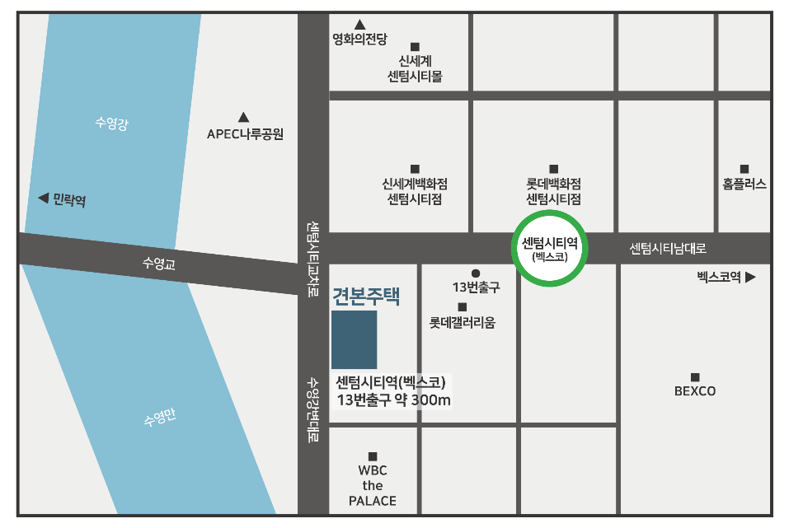
• 주소 : 부산광역시 해운대구
우동 1522번지
레이카운티 견본주택

• 지하철 이용시 : 센텀시티역
13번출구에서 300m

• 대표번호 : 051-557-4470

6. 위치도 및 조감도

위치도 | 조감도
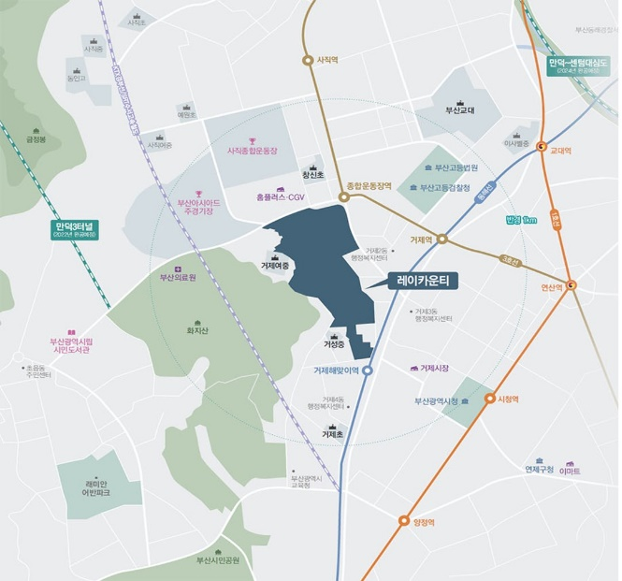 | 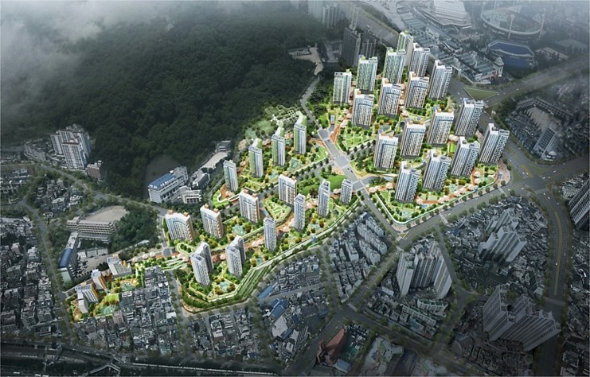
※ 상기 이미지는 소비자의 이해를 돕기 위해 제작된 것으로 실제와 다소 차이가 있을 수 있음.

